区块链IM
[元数据建模信息有限公司]

区块链IM

文档信息
项目名称： | 区块链IM
项目经理： | 杨松<yangsong158@qq.com> | 模型编号： | 4.1.1
模型创建日期： | 2022-5-16 10:59:04 | 模型更新日期： | 2022-6-27 14:37:12
起草人： | 元数建模自动生成 | 文档创建日期：
复审人： | 杨松<yangsong158@qq.com> | 复审日期：
项目说明： | 区块链IM
官方网站： | http://www.chiner.com.cn/
开源代码： | https://gitee.com/robergroup/chiner.git  https://gitee.com/robergroup/chiner-java.git
联系作者： | 

CHINER-区块链IM

关系图

USER-[个人信息相关逻辑]
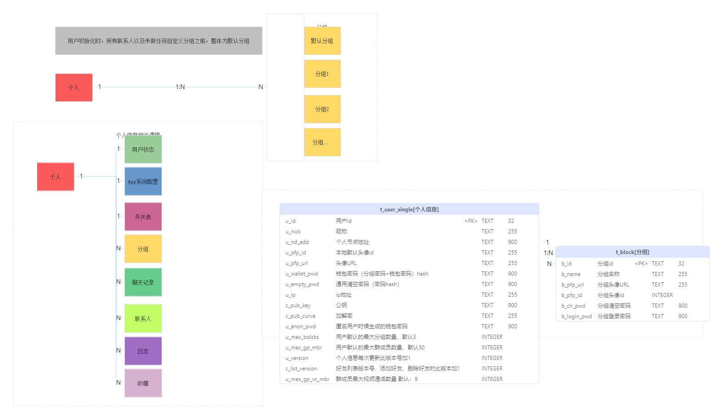

USER_USERSET_APPSYSTEM-[个人信息、个人状态、App系统配置关系]
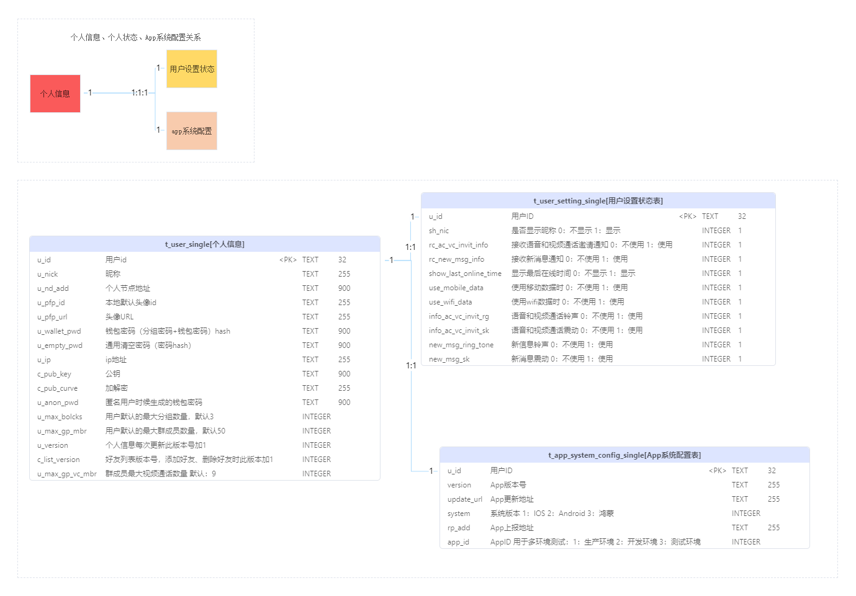

BLOCK_GROUP_CONTACT-[分组、群、联系人关系]
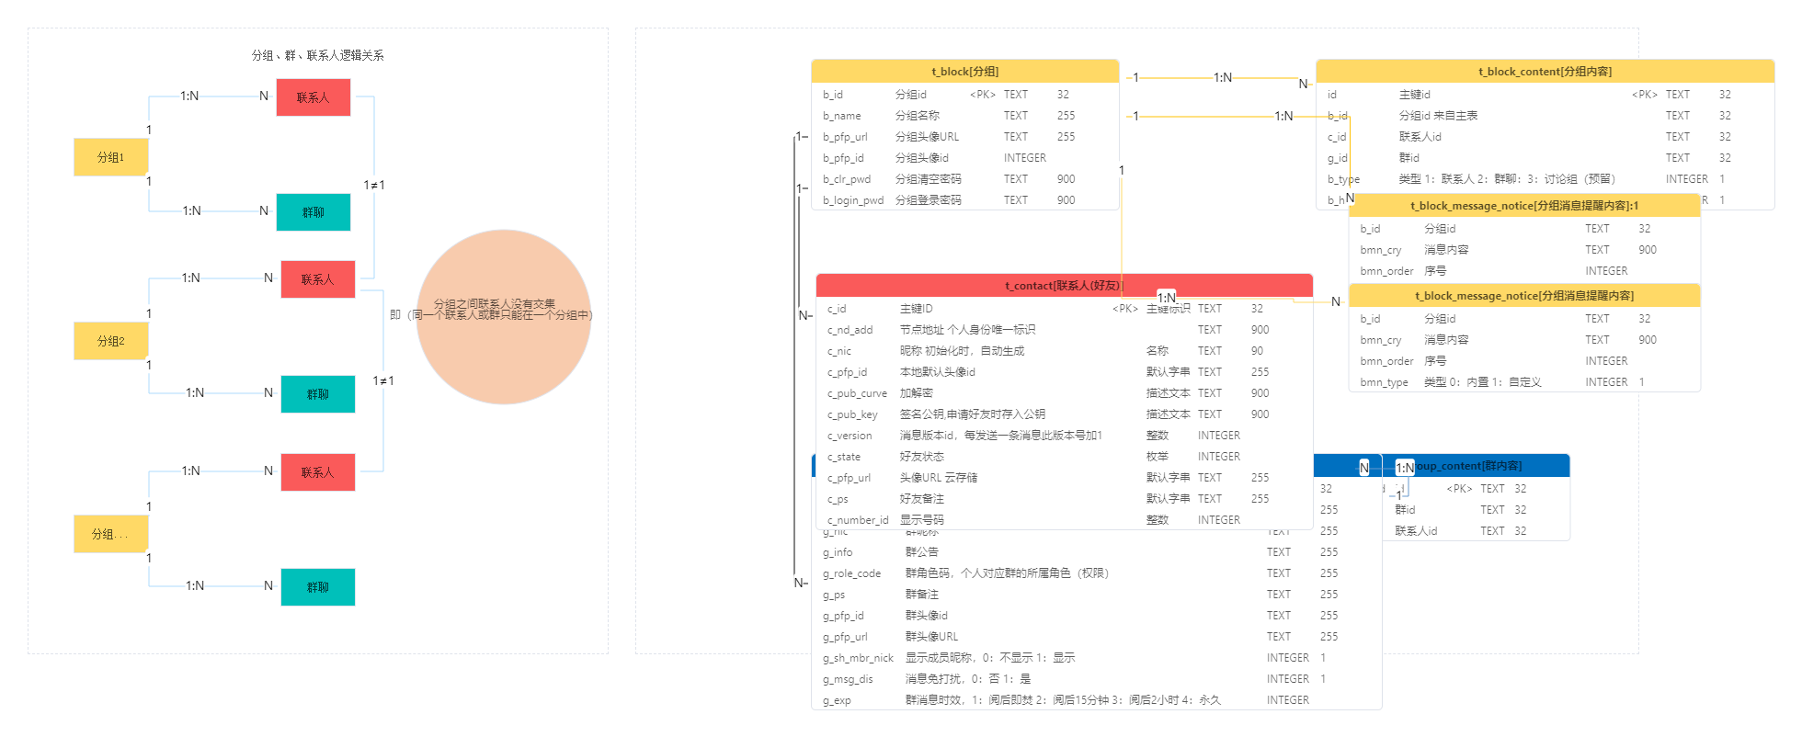

BLOCK_FAVORITE-[分组、收藏]
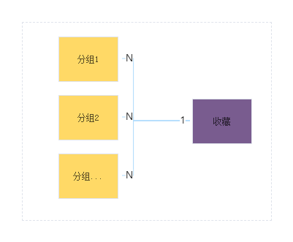

表清单
# | 数据表 | 名称 | 备注说明
1 | t_user_single | 个人信息 | u前缀是t_user_single简称（个人信息表）
2 | t_user_setting_single | 用户设置状态表 | 用户状态配置表
3 | t_app_system_config_single | App系统配置表 | App系统配置表
4 | t_switch_single | 开关配置 | sc表前缀
5 | t_contact | 联系人(好友) | c前缀是t_contact表缩写（联系人表）
6 | t_block | 分组 | B前缀是t_block表缩写（分组表）
7 | t_block_content | 分组内容 | 分组子表或内容表
8 | t_block_message_notice | 分组消息提醒内容 | BMN前缀是t_block_message_notice表缩写（分组消息提示表）
9 | t_block_config | 分组配置 | 分组配置表
10 | t_group | 群 | g前缀代表t_group简称（群表）
11 | t_group_content | 群内容 | 群子表
12 | t_group_config | 群配置 | 群配置表
13 | t_recent_session | 会话表
14 | t_message | 聊天记录表 | 注意⚠️ content：不是自己发送的消息，并且是群聊，才会带有发信人id标记。
15 | t_log | 日志表
16 | t_favorite | 收藏表
17 | t_role | 角色表 | 角色表 初始化三个角色（所有者、管理员、普通）
18 | t_apply_list | 好友申请列表
19 | t_report_record | 上报记录表

表字段明细

t_user_single [个人信息]
# | 字段 | 名称 | 数据类型 | 主键 | 非空 | 默认值 | 备注说明
1 | u_id | 用户id | TEXT(32) | √ | √
2 | u_nick | 昵称 | TEXT(255) |  | √
3 | u_nd_add | 个人节点地址 | TEXT(900) |  | √
4 | u_pfp_id | 本地默认头像id | TEXT(255) |  | √
5 | u_pfp_url | 头像URL | TEXT(255)
6 | u_wallet_pwd | 钱包密码（分组密码+钱包密码）hash | TEXT(900) |  | √
7 | u_empty_pwd | 通用清空密码（密码hash） | TEXT(900) |  | √
8 | u_ip | ip地址 | TEXT(255) |  | √
9 | c_pub_key | 公钥 | TEXT(900) |  | √
10 | c_pub_curve | 加解密 | TEXT(255) |  | √
11 | u_anon_pwd | 匿名用户时候生成的钱包密码 | TEXT(900)
12 | u_max_bolcks | 用户默认的最大分组数量，默认3 | INTEGER |  |  | 3
13 | u_max_gp_mbr | 用户默认的最大群成员数量，默认50 | INTEGER |  |  | 50
14 | u_version | 个人信息每次更新此版本号加1 | INTEGER |  | √ | 0
15 | c_list_version | 好友列表版本号，添加好友、删除好友时此版本加1 | INTEGER |  | √ | 0
16 | u_max_gp_vc_mbr | 群成员最大视频通话数量 默认：9 | INTEGER |  |  | 9
17 | created_time | 创建时间 | NUMERIC
18 | updated_time | 更新时间 | NUMERIC

t_user_setting_single [用户设置状态表]
# | 字段 | 名称 | 数据类型 | 主键 | 非空 | 默认值 | 备注说明
1 | u_id | 用户ID | TEXT(32) | √ | √
2 | sh_nic | 是否显示昵称 0：不显示 1：显示 | INTEGER(1) |  | √ | 0
3 | rc_ac_vc_invit_info | 接收语音和视频通话邀请通知 0：不使用 1：使用 | INTEGER(1) |  | √ | 0
4 | rc_new_msg_info | 接收新消息通知 0：不使用 1：使用 | INTEGER(1) |  | √ | 0
5 | show_last_online_time | 显示最后在线时间 0：不显示 1：显示 | INTEGER(1) |  | √ | 0
6 | use_mobile_data | 使用移动数据时 0：不使用 1：使用 | INTEGER(1) |  | √ | 0
7 | use_wifi_data | 使用wifi数据时 0：不使用 1：使用 | INTEGER(1) |  | √ | 0
8 | info_ac_vc_invit_rg | 语音和视频通话铃声 0：不使用 1：使用 | INTEGER(1) |  | √ | 0
9 | info_ac_vc_invit_sk | 语音和视频通话震动 0：不使用 1：使用 | INTEGER(1) |  | √ | 0
10 | new_msg_ring_tone | 新信息铃声 0：不使用 1：使用 | INTEGER(1) |  | √ | 0
11 | new_msg_sk | 新消息震动 0：不使用 1：使用 | INTEGER(1) |  | √ | 0
12 | lang | 语言 默认 0 {0：跟随系统，1：简体中文，2：繁体中文，3：英文} | INTEGER |  | √ | 0
13 | created_time | 创建时间 | NUMERIC
14 | updated_time | 更新时间 | NUMERIC

t_app_system_config_single [App系统配置表]
# | 字段 | 名称 | 数据类型 | 主键 | 非空 | 默认值 | 备注说明
1 | u_id | 用户ID | TEXT(32) | √ | √
2 | version | App版本号 | TEXT(255) |  | √
3 | update_url | App更新地址 | TEXT(255) |  | √
4 | system | 系统版本 1：IOS 2：Android 3：鸿蒙 | INTEGER |  | √
5 | rp_add | App上报地址 | TEXT(255) |  | √
6 | app_id | AppID 用于多环境测试：1：生产环境 2：开发环境 3：测试环境 | INTEGER |  | √ | 2
7 | updated_time | 更新时间 | NUMERIC
8 | created_time | 创建时间 | NUMERIC

t_switch_single [开关配置]
# | 字段 | 名称 | 数据类型 | 主键 | 非空 | 默认值 | 备注说明
1 | sc_id | 主键id | TEXT(32) | √ | √
2 | sc_update_conf | 是否拉取配置 | INTEGER(1) |  | √ | 0
3 | created_time | 创建时间 | NUMERIC
4 | updated_time | 更新时间 | NUMERIC

t_contact [联系人(好友)]
# | 字段 | 名称 | 数据类型 | 主键 | 非空 | 默认值 | 备注说明
1 | c_id | 主键ID | TEXT(32) | √ | √ | ID
2 | c_nd_add | 节点地址 个人身份唯一标识 | TEXT(900) |  | √
3 | c_nic | 昵称 初始化时，自动生成 | TEXT(90) |  | √
4 | c_pfp_id | 本地默认头像id | TEXT(255) |  | √
5 | c_pub_curve | 加解密 | TEXT(900) |  | √
6 | c_pub_key | 签名公钥,申请好友时存入公钥 | TEXT(900) |  | √
7 | c_version | 消息版本id，每发送一条消息此版本号加1 | INTEGER |  | √ | 0
8 | c_state | 好友状态 | INTEGER |  | √
9 | c_pfp_url | 头像URL 云存储 | TEXT(255)
10 | c_ps | 好友备注 | TEXT(255)
11 | c_number_id | 显示号码 | INTEGER
12 | created_time | 创建时间 | NUMERIC
13 | updated_time | 更新时间 | NUMERIC

t_block [分组]
# | 字段 | 名称 | 数据类型 | 主键 | 非空 | 默认值 | 备注说明
1 | b_id | 分组id | TEXT(32) | √ | √
2 | b_name | 分组名称 | TEXT(255) |  | √
3 | b_pfp_url | 分组头像URL | TEXT(255)
4 | b_pfp_id | 分组头像id | INTEGER |  | √
5 | b_clr_pwd | 分组清空密码 | TEXT(900) |  | √
6 | b_login_pwd | 分组登录密码 | TEXT(900) |  | √
7 | created_time | 创建时间 | NUMERIC
8 | updated_time | 更新时间 | NUMERIC

t_block_content [分组内容]
# | 字段 | 名称 | 数据类型 | 主键 | 非空 | 默认值 | 备注说明
1 | id | 主键id | TEXT(32) | √ | √
2 | b_id | 分组id 来自主表 | TEXT(32) |  | √
3 | c_id | 联系人id | TEXT(32)
4 | g_id | 群id | TEXT(32)
5 | b_type | 类型 1：联系人 2：群聊：3：讨论组（预留） | INTEGER(1) |  | √
6 | b_hide_state | 隐藏状态 | INTEGER(1) |  | √
7 | created_time | 创建时间 | NUMERIC
8 | updated_time | 更新时间 | NUMERIC

t_block_message_notice [分组消息提醒内容]
# | 字段 | 名称 | 数据类型 | 主键 | 非空 | 默认值 | 备注说明
1 | id | 主键id | INTEGER | √ | √
2 | b_id | 分组id | TEXT(32) |  | √
3 | bmn_cry | 消息内容 | TEXT(900) |  | √
4 | bmn_order | 序号 | INTEGER |  | √
5 | bmn_type | 类型 0：内置 1：自定义 | INTEGER(1) |  | √
6 | created_time | 创建时间 | NUMERIC
7 | updated_time | 更新时间 | NUMERIC

t_block_config [分组配置]
# | 字段 | 名称 | 数据类型 | 主键 | 非空 | 默认值 | 备注说明
1 | id | 主键id | TEXT(32) | √ | √
2 | b_id | 分组id 主表分组ID | TEXT(32) |  | √
3 | b_num | 分组最大数量 | INTEGER |  | √
4 | b_default | 是否默认组，第一次注册是，没有分组，整体为默认位置，标记1；0：不是默认 1：默认 | INTEGER(1) |  | √ | 0
5 | b_enable_msg | 启用分组消息提醒 | INTEGER(1) |  | √
6 | b_exp | 分组消息时效，1：阅后即焚 2：阅后15分钟 3：阅后2小时 4：永久 | INTEGER |  | √
7 | created_time | 创建时间 | NUMERIC
8 | updated_time | 更新时间 | NUMERIC

t_group [群]
# | 字段 | 名称 | 数据类型 | 主键 | 非空 | 默认值 | 备注说明
1 | g_id | 群id | TEXT(32) | √ | √
2 | g_name | 群名称 | TEXT(255) |  | √
3 | g_nic | 群昵称 | TEXT(255)
4 | g_info | 群公告 | TEXT(255)
5 | g_role_code | 群角色码，个人对应群的所属角色（权限） | TEXT(255) |  | √
6 | g_ps | 群备注 | TEXT(255)
7 | g_pfp_id | 群头像id | TEXT(255) |  | √
8 | g_pfp_url | 群头像URL | TEXT(255)
9 | g_sh_mbr_nick | 显示成员昵称，0：不显示 1：显示 | INTEGER(1) |  | √ | 1
10 | g_msg_dis | 消息免打扰，0：否 1：是 | INTEGER(1) |  | √ | 0
11 | g_exp | 群消息时效，1：阅后即焚 2：阅后15分钟 3：阅后2小时 4：永久 | INTEGER |  | √
12 | created_time | 创建时间 | NUMERIC
13 | updated_time | 更新时间 | NUMERIC

t_group_content [群内容]
# | 字段 | 名称 | 数据类型 | 主键 | 非空 | 默认值 | 备注说明
1 | gc_id | id | TEXT(32) | √ | √
2 | g_id | 群id | TEXT(32) |  | √
3 | c_id | 联系人id | TEXT(32) |  | √
4 | created_time | 创建时间 | NUMERIC
5 | updated_time | 更新时间 | NUMERIC

t_group_config [群配置]
# | 字段 | 名称 | 数据类型 | 主键 | 非空 | 默认值 | 备注说明
1 | id | 主键ID | TEXT(32) | √ | √
2 | g_id | 主表id | TEXT(32) |  | √
3 | g_admin_add_mbr | 仅群主和管理员可添加成员，0：否 1：是仅群主和管理员可添加成员 | INTEGER(1) |  | √ | 0
4 | g_in_qr_allow | 允许通过二维码入群 | INTEGER(1) |  | √ | 0
5 | g_applied | 入群须申请并审核 | INTEGER(1) |  | √ | 0
6 | g_anon_chat_allow | 允许匿名聊天 | INTEGER(1) |  | √ | 0
7 | g_gl_ga_notice | 仅群主和管理员可@所有人 | INTEGER(1) |  | √ | 0
8 | g_mbr_chat_ | 禁止群成员聊天 | INTEGER(1) |  | √ | 0
9 | g_mbr_chat_ban | 全员禁言 | INTEGER(1) |  | √ | 0
10 | g_mbr_ac | 群成员可发起语音通话 | INTEGER(1) |  | √ | 0
11 | g_mbr_vc | 群成员可发起视频通话 | INTEGER(1) |  | √ | 0
12 | g_admin_num | 群管理员的数量 | INTEGER |  | √ | 5
13 | g_num | 群数量 | INTEGER |  | √ | 50
14 | created_time | 创建时间 | NUMERIC
15 | updated_time | 更新时间 | NUMERIC

t_recent_session [会话表]
# | 字段 | 名称 | 数据类型 | 主键 | 非空 | 默认值 | 备注说明
1 | rs_id | 会话id | TEXT(32) | √ | √
2 | rs_unread | 会话未读数 | INTEGER |  | √
3 | b_id | 分组id | TEXT(32) |  | √
4 | msg_id | 最新聊天id | TEXT(32) |  | √
5 | c_nd_add | 对方节点地址 | TEXT(900) |  | √
6 | c_id | 对方id | TEXT(32) |  | √
7 | rs_type | 会话类型 | INTEGER |  | √
8 | created_time | 创建时间 | NUMERIC
9 | updated_time | 更新时间 | NUMERIC

t_message [聊天记录表]
# | 字段 | 名称 | 数据类型 | 主键 | 非空 | 默认值 | 备注说明
1 | msg_id | 消息idhash | TEXT(900) | √ | √
2 | rs_id | 会话id，来源会话表 | TEXT(32) |  | √
3 | msg_type | 消息类型 | INTEGER |  | √
4 | msg_source | 消息发送者 0：自己；1：对方 | INTEGER
5 | msg_cry | 消息内容（text） | TEXT(900) |  | √
6 | msg_is_send | 消息发送状态 0：发送中 1：成功 2：失败 | INTEGER |  | √
7 | msg_state | 消息状态，1：未读 2：已读 | INTEGER |  | √ | 1
8 | created_time | 创建时间，消息发送时间 | NUMERIC |  | √
9 | updated_time | 更新时间 | NUMERIC

t_log [日志表]
# | 字段 | 名称 | 数据类型 | 主键 | 非空 | 默认值 | 备注说明
1 | lg_id | id | TEXT(32) | √ | √
2 | lg_code | 日志代码 | TEXT(255)
3 | lg_type | 日志类型 | INTEGER
4 | lg_cry | 日志内容 | TEXT(900) |  | √
5 | lg_state | 日志状态，0：未上报 1：上报 | INTEGER(1)
6 | created_time | 创建时间 | NUMERIC
7 | updated_time | 更新时间 | NUMERIC

t_favorite [收藏表]
# | 字段 | 名称 | 数据类型 | 主键 | 非空 | 默认值 | 备注说明
1 | f_id | 主键id | TEXT(32) | √ | √
2 | msg_id | 消息id | TEXT(900) |  | √
3 | f_type | 收藏类型，1:视频或图片 2:文本 3:链接 4:文件 5:语音 6:名片 | INTEGER |  | √
4 | created_time | 创建时间 | NUMERIC
5 | updated_time | 更新时间 | NUMERIC

t_role [角色表]
# | 字段 | 名称 | 数据类型 | 主键 | 非空 | 默认值 | 备注说明
1 | r_id | 角色ID | TEXT(32) | √ | √
2 | r_name | 角色名称 | TEXT(255) |  | √
3 | r_code | 角色码 | TEXT(10) |  | √
4 | r_parent_id | 父角色ID | TEXT(32)
5 | r_cry | 角色权限集合，例如：{shName:1,gadminAddMbr:0} | TEXT(900) |  | √
6 | created_time | 创建时间 | NUMERIC
7 | updated_time | 更新时间 | NUMERIC

t_apply_list [好友申请列表]
# | 字段 | 名称 | 数据类型 | 主键 | 非空 | 默认值 | 备注说明
1 | al_id | id | TEXT(32) | √ | √
2 | b_id | 分组id | TEXT(32) |  | √
3 | al_state | 状态 1：已添加 2：申请中 3：无效地址 | INTEGER |  | √
4 | al_src | 申请来源 0：发送 1：接收 | INTEGER(1) |  | √
5 | al_remark | 备注消息 | TEXT(255)
6 | c_nd_add | 对方节点地址 | TEXT(900) |  | √
7 | created_time | 创建时间 | NUMERIC
8 | updated_time | 更新时间 | NUMERIC

t_report_record [上报记录表]
# | 字段 | 名称 | 数据类型 | 主键 | 非空 | 默认值 | 备注说明
1 | rr_id | id | TEXT(32) | √ | √
2 | rr_state | 上报状态 0：失败 1：成功 | INTEGER(1) |  | √
3 | rr_retry_num | 重试次数 | INTEGER |  | √
4 | rr_type | 上报类型 | INTEGER |  | √
5 | rr_url | 上报地址 | TEXT(900)
6 | created_time | 上报时间 | NUMERIC
7 | updated_time | 更新时间 | NUMERIC

数据字典明细

Boole [布尔类型]
# | 代码 | 名称 | 备注说明
1 | 0 | false | 假
2 | 1 | true | 真

Language [语言]
# | 代码 | 名称 | 备注说明
1 | 0 | 跟随系统 | 跟随系统
2 | 1 | 简体中文 | 简体中文
3 | 2 | 繁体中文 | 繁体中文
4 | 3 | 英文 | 英文

AppSystem [系统]
# | 代码 | 名称 | 备注说明
1 | 1 | IOS | 苹果手机系统
2 | 2 | Android | 安卓手机系统
3 | 3 | 鸿蒙 | 鸿蒙手机系统

AppEvn [app环境]
# | 代码 | 名称 | 备注说明
1 | 1 | 生产环境 | 生产环境
2 | 2 | 开发环境 | 开发环境
3 | 3 | 测试环境 | 测试环境

MessageAgeing [消息时效]
# | 代码 | 名称 | 备注说明
1 | 1 | 阅后即焚 | 读完立刻删除，不存储记录
2 | 2 | 阅后15分钟 | 阅后15分钟，删除本地
3 | 3 | 阅后2小时 | 阅后2小时，删除本地
4 | 4 | 永久 | 永久

TalkType [聊天对象]
# | 代码 | 名称 | 备注说明
1 | 1 | 联系人 | 一对一聊天
2 | 2 | 群聊 | 一对多聊天
3 | 3 | 讨论组 | 一对多聊天

MessageState [消息状态]
# | 代码 | 名称 | 备注说明
1 | 1 | 未读 | 未读
2 | 2 | 已读 | 已读

FavouriteType [收藏类型]
# | 代码 | 名称 | 备注说明
1 | 1 | 视频或图片
2 | 2 | 文本
3 | 3 | 链接
4 | 4 | 文件
5 | 5 | 语音
6 | 6 | 名片
7 | 7 | 地图
8 | 8 | 其他

RoleCode [角色码字典]
# | 代码 | 名称 | 备注说明
1 | gor | 群拥有者 | 群拥有者、创始者
2 | gad | 群管理员 | 群管理员
3 | nl | 群普通人员 | 正常、普通
4 | vip | vip角色码 | vip

Portrait [本地头像id]
# | 代码 | 名称 | 备注说明
1 | code1 | 默认头像1
2 | code2 | 默认头像2
3 | code3 | 默认头像3
4 | code4 | 默认头像4
5 | code5 | 默认头像5
6 | code6 | 默认头像6

MessageType [消息类型]
# | 代码 | 名称 | 备注说明
1 | 1 | 文字
2 | 3 | 音频
3 | 4 | 视频
4 | 5 | 文件
5 | 6 | 图像
6 | 7 | 位置
7 | 8 | 自定义 | 后期扩展、如红包、口令等
8 | 9 | 链接
9 | 10 | 名片
10 | 11 | 转发复合类型

MessageBodyType [消息体类型]
# | 代码 | 名称 | 备注说明
1 | 10 | 发送聊天消息
2 | 11 | 添加好友
3 | 12 | 删除好友
4 | 13 | 添加好友回执
5 | 14 | 删除好友回执
6 | 15 | 好友关系上报
7 | 16 | 日志信息上报
8 | 17 | 视频通话
9 | 18 | 语音通话

MessageSendType [消息发送状态]
# | 代码 | 名称 | 备注说明
1 | 0 | 发送中
2 | 1 | 发送成功
3 | 2 | 发送失败

ApplyState [好友申请]
# | 代码 | 名称 | 备注说明
1 | 1 | 已添加
2 | 2 | 申请中
3 | 3 | 无效地址

ContractState [好友状态]
# | 代码 | 名称 | 备注说明
1 | 0 | 初始化 | 存入数据库时，并且可能该好友不存在
2 | -1 | 好友不存在 | 好友不存
3 | 1 | 好友存在 | 好友存在，好友申请未通过
4 | 2 | 好友状态 | 好友状态，好友申请通过

ReportType [上报类型]
# | 代码 | 名称 | 备注说明
1 | 1 | 日志上报
2 | 2 | 个人信息上报
3 | 3 | 好友关系上报

